CORREO DE ZAPALLAR A CACHAGUA

Informativo Municipal de Zapallar. Número 29. Año 3. Octubre de 2002
Cachagua completará pavimentación de Av. Cachagua

Para remediar esta situación la municipalidad está construyendo este año cunetas de evacuación de aguas lluvias lo que ayudó bastante en el invierno, pero esto es un mejoramiento parcial y no una solución definitiva al problema. "Estamos pidiendo un aporte de $200 mil por vecino que no alcanza a cubrir los gastos directos, pero ayuda a implementarlo en mayores sectores, sin embargo no más de 10 vecinos se han comprometido hasta ahora con esta cooperación y más de 50 se han beneficiado ", señala el alcalde.
Con relación al polvo del verano la municipalidad, con la ayuda de la Asociación de Propietarios aplicó el año pasado un producto a las calles principales que permite que se mantenga
La Ilustre Municipal de Zapallar resolvió mediante acuerdo del Consejo Municipal pavimentar la Av. Cachagua entre el acceso norte de Cachagua y la Discoteque Nato y construir el colector de ese trayecto además de todas las uniones domiciliarias de los residentes permanentes de escasos recursos, que es donde se genera mayormente el problema de alcantarillado. Este proyecto comenzará a desarrollarse desde mediados de noviembre y significará una inversión de $ 60 millones.
En relación con las frecuentes inquietudes que algunos de los veraneantes de Cachagua han manifestado sobre el estado de las calles del balneario, el alcalde Federico Ringeling, ha señalado que Cachagua no tiene obras de urbanización ni de evacuación de aguas lluvias y que la única solución definitiva para resolver este problema sería pavimentar, "sin embargo, ese es un proyecto que a la municipalidad no le corresponde legalmente llevar a cabo porque le compete a los propietarios, además es un costo que se ha estimado en $600 millones que sería imposible de abordar por parte del municipio", agregó.
Según el edil, en el balneario de Zapallar este tema se ha solucionado con aportes provenientes directamente de los vecinos veraneantes y residentes permanentes. Los primeros contribuyeron con un 90% y los segundos con el 50 % del costo de la pavimentación
"En el caso de Cachagua se hizo una encuesta y una gran parte de los propietarios se mostró en desacuerdo con la pavimentación, por lo tanto, se hace inviable esta propuesta y eso inevitablemente provoca en invierno destrozos significativos de la red vial y también un impacto negativo en la playa, porque gran parte del material de las calles se vuelca hacia la playa y año tras año se debe limpiar con máquinas el maicillo acumulado", puntualiza Ringeling
la humedad y no se levante polvo durante la temporada veraniega. Los vecinos de calles de menor tráfico podrán organizarse y mediante un aporte relativamente bajo, aplicar también este producto.

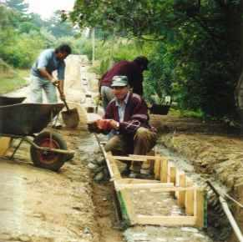

Juan Pablo Barrera Figueroa, Concejal de Zapallar
Cachaguino de tercera generación, Juan Pablo Barrera (38) creció en este balneario siempre manifestando un interés por el tema social y la política. Fue entonces como en la década de los ochenta decidió militar en el Partido Demócrata Cristiano.
Barrera asegura que así como todos profesamos distintas religiones, también debiéramos ser políticos y expresar nuestras opiniones. Por esa razón decidió presentarse hace dos años a concejal por la comuna de Zapallar, cargo que hoy ejerce con orgullo en su primer periodo.
-Respecto al tema de diferencias políticas ¿cómo ha sido tu relación con el Consejo?
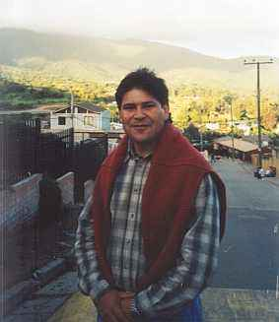

-Excelente. La política no ha entrado como tema de discusión y se ha trabajado sin colores políticos. Pienso que en los municipios a lo largo de todo Chile no debiera involucrarse la política, porque no se avanza en los proyectos. En nuestro caso las decisiones se toman en conjunto y nos hemos apoyado constantemente. Contamos con un alcalde bastante serio, muy buena persona, muy abierto para conversar con ´el y creo que esa es la base para todo.

A pesar de pertenecer a la DC el concejal confiesa identificarse más con la ideología socialista y sentir un gran acercamiento al área social.
-En ese sentido ¿qué avances has concretado durante tu periodo como concejal?
Me he dedicado a ayudar principalmente a los comités de allegados. En conjunto con la Municipalidad hemos entregado alrededor de 100 cabañas de emergencia en Catapilco.

Casado hace 14 años, con dos hijas que estudian la Enseñanza Media en La Ligua, Juan Pablo Barrera se confiesa como un hombre feliz. Además de su labor como concejal Barrera se dedica al rubro de la construcción. Ha dirigido muchas obras de casas en la zona y le ha tocado trabajar con distintos arquitectos, entre ellos con Matías Klotz.
Con esa experiencia en el cuerpo fue que colaboró en la creación de una cancha para la Población Estadio, donde él vive, y posteriormente en conjunto con el alcalde y el departamento de obras se llevó a cabo la ampliación de la galería de esa cancha deportiva.

-Qué proyectos hay para adelante?
En estos momentos muchos proyectos han quedado medios estancados, por la gran inversión que significar´a el sistema de alcantarillado para la comuna. En todo caso, estoy trabajando para que ojalá el 2003 Catapilco tenga una piscina municipal y la población de esa zona, que no cuenta con mar a sus pies pueda aliviarse y disfrutar en verano pagando una módica suma.

- NOTICIAS COMUNALES

- Alumnos de Liceo Zapallar podrán optar a título técnico. A partir del próximo año los alumnos desde 3° medio del Liceo Zapallar tendrán la posibilidad de continuar con los estudios humanista- científico o escoger una especialidad para egresar con un t´itulo técnico. El proyecto "Liceo Polivalente" impulsado por el Departamento de Educación de la Municipalidad pretende impartir seis especialidades asignando dos por año, entre ellas Paisajismo y Gastronomía. Lo anterior con la finalidad de brindarle mayores expectativas laborales a los estudiantes que no cuentan con los recursos necesarios para acceder a una carrera técnica o universitaria terminada la enseñanza media. La inversión a cargo del PADEM (Plan de Educación Municipal) tendrá un costo de $30 millones, que involucraría entre otras cosas, la construcción de dos salas de clases y la contratación de docentes en las distintas disciplinas.

- Zapallar y Petorca proyectan comprar una casona en Valparaíso para alojamiento de estudiantes universitarios. El proyecto fue extendido por los alcaldes de ambas comunas Federico Ringeling y Ricardo Santander al edil de Valparaíso Enrique Pinto, con la intención de adquirir una casa antigua ubicada en una zona típica de la ciudad. La intención de las autoridades es refaccionarla con subsidios del estado, con el fin de crear un hogar para estudiantes universitarios de Zapallar y Petorca. La iniciativa pretende reemplazar la beca municipal que se otorga todos los años a los estudiantes, que consiste en $20 mil mensuales, por este beneficio que -además de una pensión- va acompañado de alimentación gratis. Los cupos serán asignados a 30 alumnos por cada municipalidad.
- Avanzan trabajos en la rambla por unir Cahagua y Zapallar. Con la esperanza que a futuro se forme un sólo camino peatonal entre ambos balnearios, un grupo de canteros contratados por la Municipalidad en el lado norte (Mar Bravo) y sur (las Cujas) avanzan día a día en la materialización de la iniciativa. Desde ya vale la pena hacer un recorrido a pie y observar la obra desde ambos polos.

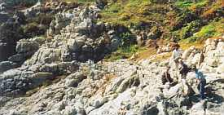

- Todo un éxito ha resultado el curso de adiestramiento de caballos brindado a los niños campesinos de Catapilco. La actividad extra-programática dirigida a menores relacionados con el área agrícola tuvo una gran acogida con la participación de 25 niños entre 12 y 16 años. El taller organizado por el Departamento de Educación de la Municipalidad estuvo a cargo de Oscar de la Cerda, escritor de un libro inspirado en esta temática. El curso comenzó en junio de este año y finalizaría con una muestra a mediados de noviembre en Catapilco.
- SE SUPO QUE...

Biblioteca abierta al público incentiva la cultura... Una noble obra social impulsada por la zapallarina Belle Buchanan, con el fin de acercar al pueblo de Zapallar y Cachagua a la cultura, se está llevando a cabo gracias a la creación de la Biblioteca de Zapallar ubicada en Moisés Chacón 119 (edificio perteneciente a Corporación de Obras Sociales).
Belle cuenta que el proyecto se ha ido materializando gracias a la donación de libros reciclados de veraneantes e incluso personas que sólo tienen interés por difundir la lectura en los que más lo necesitan. Hay libros de consulta, enciclopedias, novelas y textos de inglés. Los niños y estudiantes van gratuitamente, y las familias del pueblo se pueden hacer socias por una módica suma.
La biblioteca es atendida por Rosita Orellana de Cisternas "quien tiene mucha voluntad para ayudar a los niños y adultos a buscar información o libros para leer", señala la gestora del proyecto.
Muchos han puesto de su parte en esta iniciativa. Así es como a lo realizado por Rosita, se suma la gran ayuda que ha prestado un grupo de veraneantes que juegan bridge en Cachagua.
"En estos momentos la biblioteca se está pintando por dentro y por fuera y queremos darle un gran empujón", agrega Belle.
Quienes quieran colaborar con libros u otra ayuda a esta noble causa acercarse a la dirección de la biblioteca en Zapallar o enviar mail a Belle Buchanan a bellebuch@yahoo.com.
- QUE HACER?

- Hasta fines de noviembre estará abierta la muestra del Taller Maricruz Castaño en el Club House Cantagua, camino La Laguna a Zapallar s/n.

- Paseos en bote por la bahía de Zapallar, visitas a la isla de Cachagua, a Las Cujas y también pesca con ancla y carrete de mano se organiza todos los días en la caleta de Zapallar. Si quiere pasar la tarde navegando contáctese con Sergio Zamorano o Jeremías Cuevas en la caleta o en el 741116.

- Excursiones a caballo a los cerros de Cachagua, visitas a la quebrada del Tigre y distintos paseos para adultos y niños se organizan todos los días en el Club Ecuestre de Cachagua. Teléfono 771596.

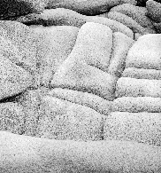
- Exposición de Fotografía Artística "Esculpidas por el Tiempo" de Martín García de La Huerta Sutil. Sábado 2 de noviembre a las 19:00 horas en Galería "Don Olegario" Olegario Ovalle 206, Zapallar
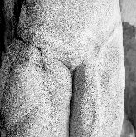

- Recuerdos del Pasado

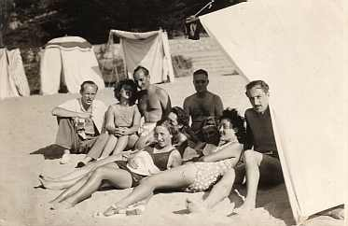

Un grupo de los primeros veraneantes en la paya de Zapallar. Entre ellos Alejo Fierro Pérez, Pilar Subercaseaux Morla, Inés Fierro Pérez, María Concha Subercaseaux y (pegado a la carpa) Alberto Mackenna.

- CARTAS

Aumento en recaudación de patentes. El Consejo Municipal agradece a todos los que compraron su permiso de circulación en la comuna de Zapallar. Durante el año 2002 se han vendido patentes por un total de $737 millones 342 mil 195, más de lo que se tenía previsto. Sin embargo, como este año la Municipalidad se queda sólo con el 37,5% de lo recaudado y no con el 50% como ocurría en años anteriores, la mayor parte de esos recursos se deben entregar al Fondo Común Municipal.
Por eso les recordamos a quienes adquieran autos nuevos durante el año que saquen su permiso de circulación en nuestra comuna, para así poder mantener nuestros balnearios y progresando junto a los habitantes de la comuna.

